Сайт https://avc.today  E-mail info@avc.today  Telegram https://t.me/AVCtoday | Сайт https://hyip-helper.com  E-mail admin@hyip-helper.com  Telegram https://t.me/Hyiphelper

БРИФ НА РЕДИЗАЙН\ДОРАБОТКУ ГОТОВОГО ШАБЛОНА
Пожалуйста, заполните бриф максимально подробно
Чем подробнее Вы опишите задачу, тем больше результат будет соответствовать Вашим ожиданиям. Финальный продукт полностью зависит от подробно-заполненного брифа и чётко сформулированного технического задания.

Основное:

Выберите готовый шаблон в нашем магазине - http://avc.today/#shop | Укажите название или ссылку на шаблон
Укажите название компании для нового логотипа. Добавьте пожелания по его оформлению. При необходимости добавьте примеры логотипов.  Разработка логотипа в web-формате входит в стоимость дизайна главной страницы.  Если требуется разработать логотип в более высоком качестве (большое разрешение/вектор) – заполните, пожалуйста, бриф:  http://avc.today/doc/brief-logo.docx | _
Укажите тематику \ легенду проекта: | _
Пожелания по изменению цветовой гаммы сайта: | _
Требуется ли обновить стилистику сайта, подобрать новые шрифты?  Добавьте пожелания при необходимости. | _
Меняется ли структура главного меню сайта?  Если да – укажите, какие разделы сайта добавить в меню, и в каком месте (до или после каких разделов). Какие разделы убрать или переименовать? | _
Какие изменения необходимы в шапке сайта?  Возможно, стоит убрать или добавить контакты (Skype, e-mail, Telegram, номер телефона и так далее), социальные сети? Опишите, что именно необходимо добавить \ убрать \ изменить в шапке сайта. | _
Какие изменения необходимы в подвале сайта?  Возможно, стоит убрать или добавить контакты? Перечень платёжных систем, с которыми работает проект?  Опишите, что именно необходимо добавить \ убрать \ изменить в подвале сайта. | _

Главная страница:

Какие изменения необходимы на главной странице сайта?

Ниже для примера описаны изменения шаблона ALLTRADE.
Аналогичным образом опишите необходимые изменения, отталкиваясь от выбранного Вами шаблона, какие блоки добавить \ убрать \ изменить.

Не используйте пример за основу, а составьте свой уникальный список изменений.

В случае возникновения сложностей с составлением технического задания Вы всегда можете обратиться к нам за помощью. В этом случае пропустите этот пункт.
Пример:

- В слайдере обновить картинку. Подобрать изображение на тематику Bitcoin.
Пример: http://www.bitcoin-evolution.com/wp-content/uploads/2015/02/bitcoin_w_us_currency_full_wide.jpg
Слайдер убираем, текст выровнять по центру. Пример:

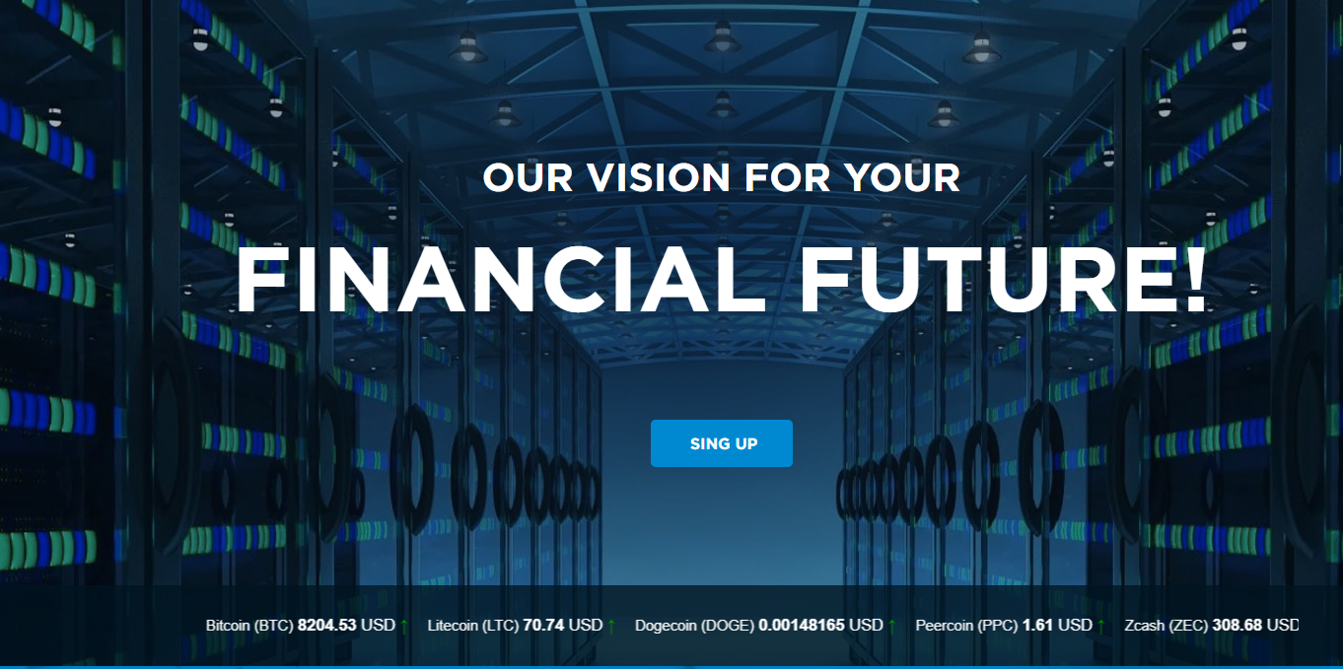

Добавляем кнопки «Войти» и «Регистрация»

- Для инвестиционных планов добавить слайдер – т.к. планов будет больше, чем 4 шт. Пока точное кол-во планов и их параметры не утверждены – оставить любые. Данные в блоках оставить такие же (название, кол-во дней, процент, сумма, реинвестирование и возврат депозита).

- Калькулятор – поля для ввода данных оставляем без изменений, только оформляем в новый стиль сайта.

- О проекте – текст оставляем так же с левой стороны, а с правой стороны за место статистики вставить видео презентацию.

- Ниже, под блоком «О проекте» расположить статистику.
Содержание основной статистики:
- Дней онлайн
- Всего инвесторов
- Инвестировано
- Выплачено
Оформить каждый параметр с иконкой.
Ниже:
- Последние вклады
- Последние выплаты
В каждом блоке последних вкладов \ выплат по 5-7 строк (на усмотрение дизайнера). Каждая строка содержит логин, сумму и валюту.
Пример такой статистики:
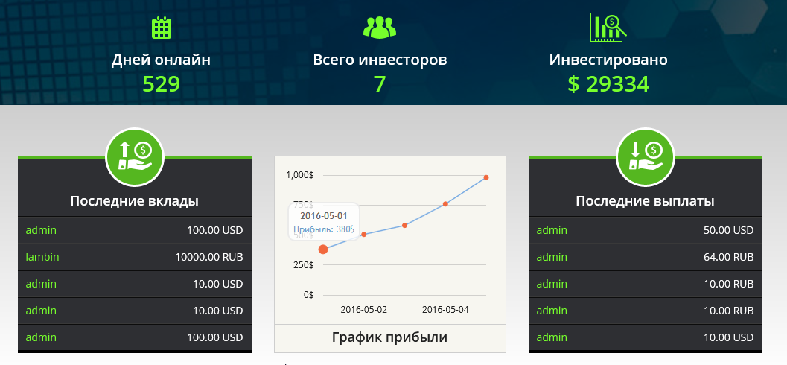
Такие же данные в статистике, как и в примере. Только сверху добавляется параметр «Выплачено» и нет графика.
Оформляем в стиле сайта.

- Под блоком статистики добавить преимущества:
- высокая рентабельность
- надежность проекта
- прозрачность инвестиций
- круглосуточная поддержка
- команда профессиональных трейдеров
- начисление процентов каждый день
Для каждого пункта добавляем краткое описание на 1-2 предложения и иконку. Пример оформления, который нравится:
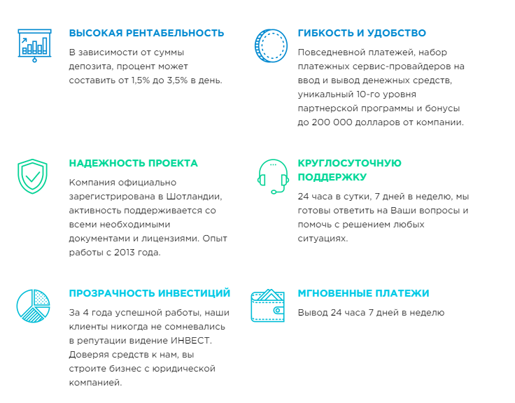
- Ниже «Новости» - Оставляем так же три блока с новостями на главной. Причёсываем в новый стиль.

Для главной страницы достаточно сделать редизайн или требуется разработать новую главную страницу?  Редизайн - наиболее бюджетный вариант, включает в себя обновление цветовой гаммы, стилистики, подбор новых шрифтов и внесение дополнительных изменений, описанных выше.  Новая главная страница подразумевает разработку дизайна с нуля. Шаблон и описанные в брифе изменения берутся за основу как блок схема.  Рекомендуем посмотреть в нашем портфолио http://avc.today/#portfolio уже готовые проекты на шаблонах – для понимания примерного финального результата. | _
Внутренние страницы:

Опишите необходимые изменения дизайна внутренних страниц (при необходимости).

В самом бюджетном варианте мы рисуем только редизайн главной страницы, а все остальные страницы сайта причёсываются в новый стиль в процессе вёрстки. При желании, если позволяет бюджет – можно дополнительно разработать редизайн внутренних страниц, что увеличит уникальность и качество проработки интерфейса.

Ниже для примера описаны изменения внутренних страниц шаблона INVEST-ONLY.
Составьте список страниц, для которых необходим редизайн и аналогичным образом опишите необходимые изменения, отталкиваясь от выбранного Вами шаблона, какие блоки добавить \ убрать \ изменить.

Не используйте пример за основу, а составьте свой уникальный список изменений.

В случае возникновения сложностей с составлением технического задания Вы всегда можете обратиться к нам за помощью. В этом случае пропустите этот пункт.
Внутренние страницы главной

Все перечисленные ниже страницы причёсываем в новый стиль (содержание оставляем прежнее – как на сайте http://demo008.avc.today):
1. Инвестировать
2. О нас
3. FAQ
4. Новости
5. Регистрация
6. Отзывы

Страницы кабинета

Меню кабинета оставляем так же под главным меню. Причёсываем в новый стиль, обновляем иконки. Добавить ещё один пункт меню справа – «Выход». Из меню убираем пункт «сообщения» – их не будет.

Далее описаны страницы, которые нужно обновить и некоторые пояснения по ним:

- Кабинет
Подробную статистику – убираем
Убираем параметры - "В кабинете: баланс, всего введено\выведено, сумма партнерских начислений (в USD); количество партнеров.
У нас будут выводиться параметры:
- Баланс
- начислено
- выведено
- на депозитах
- введено
- партнерские
Баланс можно как то выделить или даже поставить в блок рядом с логином, там где аватар. Для остальных параметров можно добавить иконки и как то обновить оформление.

- Операции
Убрать кнопки обмена, перевода средств и пополнить баланс

- Открыть депозит
Добавить выбор с баланса \ с платёжной системы
Или просто сделать галочку «с баланса»

- Платёжные реквизиты
Структуру оставляем такую же – обновить только стиль. Здесь будет только биткоин.

- Реф. система
Обновить в новый стиль

- Тикеты – обновить.

- Создать тикет – обновить.

- Тикет – обновить:
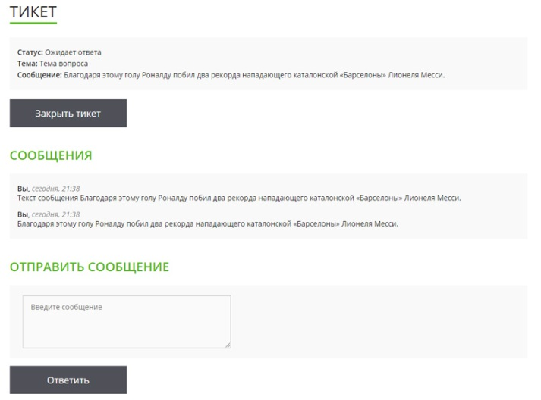

- Профиль (настройки) – обновить, но структуру оставляем прежнюю. Раздела «Ваши профили» (логинзы) не будет.

- Смена e-mail – обновить (в авторизированном виде):
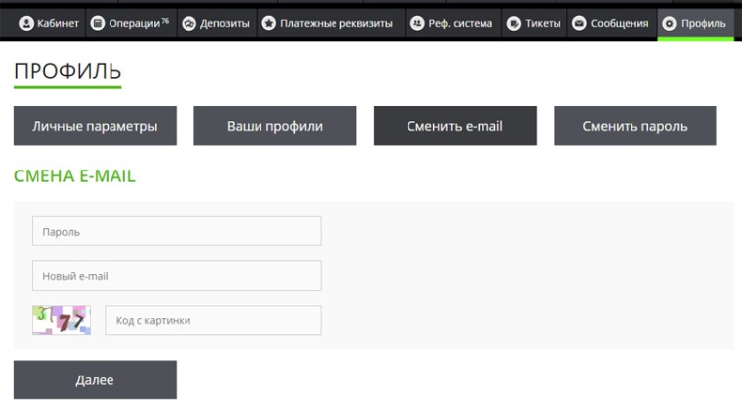

- Страницу со статистикой депозита – обновить:
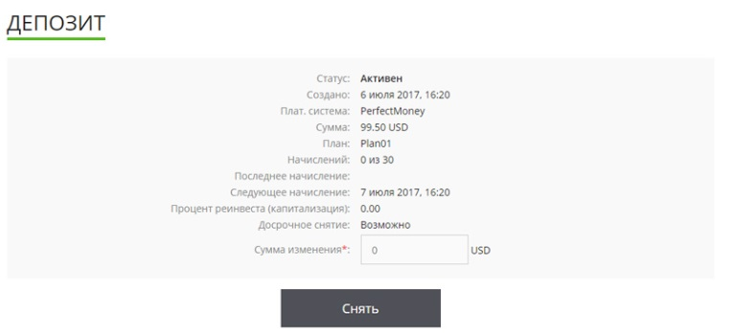

Дополнительные пожелания:

Укажите дополнительные пожелания, не вошедшие в ответы на вопросы в этом брифе.
Например, если что-то необходимо поправить во внутренних страницах в процессе вёрстки, не разрабатывая дизайн (например, убрать возможность менять e-mail), или необходимы доработки функционала.

Отправьте заполненный бриф на почту:
info@avc.today или admin@hyip-helper.com

